Умножение десятичных дробей, правила, примеры, решения.
Переходим к изучению следующего действия с десятичными дробями, сейчас мы всесторонне рассмотрим умножение десятичных дробей. Сначала обговорим общие принципы умножения десятичных дробей. После этого перейдем к умножению десятичной дроби на десятичную дробь, покажем, как выполняется умножение десятичных дробей столбиком, рассмотрим решения примеров. Дальше разберем умножение десятичных дробей на натуральные числа, в частности на 10, 100 и т.д. В заключение поговорим об умножении десятичных дробей на обыкновенные дроби и смешанные числа.
Сразу скажем, что в этой статье мы будем говорить лишь об умножении положительных десятичных дробей (смотрите положительные и отрицательные числа). Остальные случаи разобраны в статьях умножение рациональных чисел и умножение действительных чисел.
Навигация по странице.
- Общие принципы умножения десятичных дробей.
- Умножение десятичных дробей столбиком.
- Умножение десятичных дробей на 0,1, 0,01, и т.д.
- Умножение десятичной дроби на натуральное число.
- Умножение десятичной дроби на 10, 100, …
- Умножение десятичной дроби на обыкновенную дробь или смешанное число.

Общие принципы умножения десятичных дробей
Обсудим общие принципы, которых следует придерживаться при проведении умножения с десятичными дробями.
Так как конечные десятичные дроби и бесконечные периодические дроби являются десятичной формой записи обыкновенных дробей, то умножение таких десятичных дробей по сути являетсяумножением обыкновенных дробей. Иными словами, умножение конечных десятичных дробей, умножение конечной и периодической десятичных дробей, а такжеумножение периодических десятичных дробей сводится к умножению обыкновенных дробей после перевода десятичных дробей в обыкновенные.
Рассмотрим примеры применения озвученного принципа умножения десятичных дробей.
Пример.
Выполните умножение десятичных дробей 1,5 и 0,75.
Решение.
Заменим умножаемые десятичные дроби соответствующими обыкновенными дробями. Так как 1,5=15/10 и 0,75=75/100, то 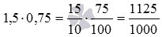. Можно провестисокращение дроби, после чего выделить целую часть из неправильной дроби 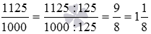, а удобнее полученную обыкновенную дробь 1 125/1 000записать в виде десятичной дроби 1,125.
Ответ:
1,5·0,75=1,125.
Следует отметить, что конечные десятичные дроби удобно умножать столбиком, об этом способе умножения десятичных дробей мы поговорим в следующем пункте.
Рассмотрим пример умножения периодических десятичных дробей.
Пример.
Вычислите произведение периодических десятичных дробей 0,(3) и 2,(36).
Решение.
Выполним перевод периодических десятичных дробей в обыкновенные дроби:
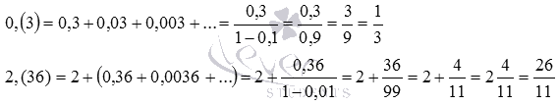
Тогда 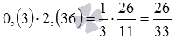. Можно полученную обыкновенную дробь перевести в десятичную дробь:
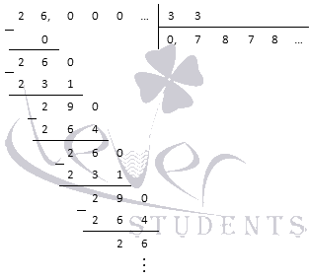
Ответ:
0,(3)·2,(36)=0,(78).
Если среди умножаемых десятичных дробей присутствуют бесконечные непериодические, то все умножаемые дроби, в том числе конечные и периодические, следует округлить до некоторого разряда (смотрите округление чисел), после чего выполнять умножение полученных после округления конечных десятичных дробей.
Пример.
Выполните умножение десятичных дробей 5,382… и 0,2.
Решение.
Сначала округлим бесконечную непериодическую десятичную дробь, округление можно провести до сотых, имеем 5,382…≈5,38. Конечную десятичную дробь 0,2 округлять до сотых нет необходимости. Таким образом, 5,382…·0,2≈5,38·0,2. Осталось вычислить произведение конечных десятичных дробей: 5,38·0,2=538/100·2/10=1 076/1 000=1,076.
Ответ:
5,382…·0,2≈1,076.
К началу страницы

Умножение десятичных дробей столбиком
Умножение конечных десятичных дробей можно выполнять столбиком, аналогично умножению столбиком натуральных чисел.
Сформулируем правило умножения десятичных дробей столбиком. Чтобы умножить десятичные дроби столбиком, надо:
- не обращая внимания на запятые, выполнить умножение по всем правилам умножения столбиком натуральных чисел;
- в полученном числе отделить десятичной запятой столько цифр справа, сколько десятичных знаков в обоих множителях вместе, при этом если в произведении не хватает цифр, то слева нужно дописать нужное количество нулей.
Рассмотрим примеры умножения десятичных дробей столбиком.
Пример.
Выполните умножение десятичных дробей 63,37 и 0,12.
Решение.
Проведем умножение десятичных дробей столбиком. Сначала умножаем числа, не обращая внимания на запятые:
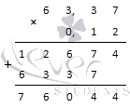
Осталось в полученном произведении поставить запятую. Ей нужно отделить 4 цифры справа, так как в множителях в сумме четыре десятичных знака (два в дроби 3,37 и два в дроби 0,12). Цифр там хватает, поэтому нулей слева дописывать не придется. Закончим запись:
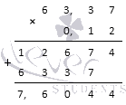
В итоге имеем 3,37·0,12=7,6044.
Ответ:
3,37·0,12=7,6044.
Пример.
Вычислите произведение десятичных дробей 3,2601 и 0,0254.
Решение.
Выполнив умножение столбиком без учета запятых, получаем следующую картину:
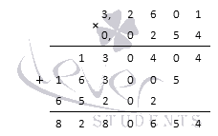
Теперь в произведении нужно отделить запятой 8 цифр справа, так как общее количество десятичных знаков умножаемых дробей равно восьми. Но в произведении только 7 цифр, поэтому, нужно слева приписать столько нулей, чтобы можно было отделить запятой 8 цифр. В нашем случае нужно приписать два нуля:
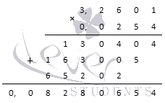
На этом умножение десятичных дробей столбиком закончено.
Ответ:
3,2601·0,0254=0,08280654.
К началу страницы

Умножение десятичных дробей на 0,1, 0,01, и т.д.
Довольно часто приходится умножать десятичные дроби на 0,1, 0,01 и так далее. Поэтому целесообразно сформулировать правило умножения десятичной дроби на эти числа, которое следует из рассмотренных выше принципов умножения десятичных дробей.
Итак, умножение данной десятичной дроби на 0,1, 0,01, 0,001 и так далее дает дробь, которая получается из исходной, если в ее записи перенести запятую влево на 1, 2, 3 и так далее цифр соответственно, при этом если не хватает цифр для переноса запятой, то нужно слева дописать необходимое количество нулей.
Например, чтобы умножить десятичную дробь 54,34 на 0,1, надо в дроби 54,34 перенести запятую влево на 1 цифру, при этом получится дробь 5,434, то есть, 54,34·0,1=5,434. Приведем еще один пример. Умножим десятичную дробь 9,3 на 0,0001. Для этого нам нужно в умножаемой десятичной дроби 9,3 перенести запятую на 4 цифры влево, но запись дроби 9,3не содержит такого количества знаков. Поэтому нам нужно в записи дроби 9,3 слева приписать столько нулей, чтобы можно было беспрепятственно осуществить перенос запятой на 4 цифры, имеем 9,3·0,0001=0,00093.
Заметим, что озвученное правило умножения десятичной дроби на 0,1, 0,01, … справедливо и для бесконечных десятичных дробей. К примеру, 0,(18)·0,01=0,00(18) или93,938…·0,1=9,3938….
К началу страницы

Умножение десятичной дроби на натуральное число
По своей сути умножение десятичных дробей на натуральные числа ничем не отличается от умножения десятичной дроби на десятичную дробь.
Конечную десятичную дробь умножать на натуральное число удобнее всего столбиком, при этом следует придерживаться правил умножения столбиком десятичных дробей, рассмотренных в одном из предыдущих пунктов.
Пример.
Вычислите произведение 15·2,27.
Решение.
Проведем умножение натурального числа на десятичную дробь столбиком:
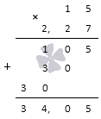
Ответ:
15·2,27=34,05.
При умножении периодической десятичной дроби на натуральное число, периодическую дробь следует заменить обыкновенной дробью.
Пример.
Умножьте десятичную дробь 0,(42) на натуральное число 22.
Решение.
Сначала переведем периодическую десятичную дробь в обыкновенную дробь:
Теперь выполним умножение: 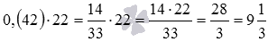. Этот результат в виде десятичной дроби имеет вид 9,(3).
Ответ:
0,(42)·22=9,(3).
А при умножении бесконечной непериодической десятичной дроби на натуральное число нужно предварительно провести округление.
Пример.
Выполните умножение 4·2,145….
Решение.
Округлив до сотых исходную бесконечную десятичную дробь, мы придем к умножению натурального числа и конечной десятичной дроби. Имеем 4·2,145…≈4·2,15=8,60.
Ответ:
4·2,145…≈8,60.
К началу страницы

Умножение десятичной дроби на 10, 100, …
Довольно часто приходится умножать десятичные дроби на 10, 100, … Поэтому целесообразно подробно остановиться на этих случаях.
Озвучим правило умножения десятичной дроби на 10, 100, 1 000 и т.д. При умножении десятичной дроби на 10, 100, … в ее записи нужно перенести запятую вправо на 1, 2, 3, …цифры соответственно и отбросить лишние нули слева; если в записи умножаемой дроби не хватает цифр для переноса запятой, то нужно дописать необходимое количество нулей справа.
Пример.
Умножьте десятичную дробь 0,0783 на 100.
Решение.
Перенесем в записи дроби 0,0783 на две цифры вправо, при этом получим 007,83. Отбросив два нуля слева, получаем десятичную дробь 7,38. Таким образом,0,0783·100=7,83.
Ответ:
0,0783·100=7,83.
Пример.
Выполните умножение десятичной дроби 0,02 на 10 000.
Решение.
Чтобы умножить 0,02 на 10 000, нам нужно перенести запятую на 4 цифры вправо. Очевидно, в записи дроби 0,02 не хватает цифр для переноса запятой на 4 цифры, поэтому допишем несколько нулей справа, чтобы можно было осуществить перенос запятой. В нашем примере достаточно дописать три нуля, имеем 0,02000. После переноса запятой получим запись 00200,0. Отбросив нули слева, имеем число 200,0, которое равно натуральному числу 200, оно и является результатом умножения десятичной дроби 0,02 на 10 000.
Ответ:
0,02·10 000=200.
Озвученное правило справедливо и для умножения бесконечных десятичных дробей на10, 100, … При умножении периодических десятичных дробей нужно быть аккуратными с периодом дроби, которая является результатом умножения.
Пример.
Умножьте периодическую десятичную дробь 5,32(672) на 1 000.
Решение.
Перед умножением распишем периодическую десятичную дробь как 5,32672672672…, это нам позволит не допустить ошибки. Теперь перенесем запятую вправо на 3 знака, имеем 5 326,726726…. Таким образом, после умножения получается периодическая десятичная дробь 5 326,(726).
Ответ:
5,32(672)·1 000=5 326,(726).
При умножении бесконечных непериодических дробей на 10, 100, … нужно предварительно провести округление бесконечной дроби до некоторого разряда, после чего проводить умножение.
К началу страницы

Умножение десятичной дроби на обыкновенную дробь или смешанное число
Для умножения конечной десятичной дроби или бесконечной периодической десятичной дроби на обыкновенную дробь или смешанное число, нужно десятичную дробь представить в виде обыкновенной дроби, после чего провести умножение.
Пример.
Проведите умножение десятичной дроби 0,4 на смешанное число .
Решение.
Так как 0,4=4/10=2/5 и 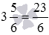, то 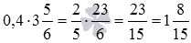. Полученное число можно записать в виде периодической десятичной дроби 1,5(3).
Ответ:
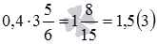.
При умножении бесконечной непериодической десятичной дроби на обыкновенную дробь или смешанное число, обыкновенную дробь или смешанное число следует заменить десятичной дробью, после чего провести округление умножаемых дробей и закончить вычисления.
Пример.
Выполните умножение 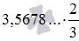.
Решение.
Так как 2/3=0,6666…, то 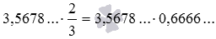. После округления умножаемых дробей до тысячных, приходим к произведению двух конечных десятичных дробей 3,568 и 0,667. Выполним умножение в столбик:
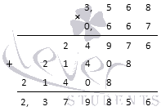
Полученный результат следует округлить до тысячных, так как умножаемые дроби были взяты с точностью до тысячных, имеем 2,379856≈2,380.
Ответ:
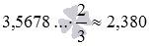.
Список литературы.
- Виленкин Н.Я., Жохов В.И., Чесноков А.С., Шварцбурд С.И. Математика: учебник для 5 кл. общеобразовательных учреждений.
- Виленкин Н.Я. и др. Математика. 6 класс: учебник для общеобразовательных учреждений.
- Макарычев Ю.Н., Миндюк Н.Г., Нешков К.И., Суворова С.Б. Алгебра. учебник для 8 кл. общеобразовательных учреждений.
- Гусев В.А., Мордкович А.Г. Математика (пособие для поступающих в техникумы).

